2011年线性代数A期末考试答案
一 解 在方程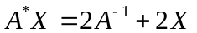两端左乘A 得
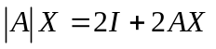………………………………………..4分
计算得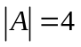，则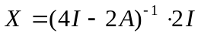，即
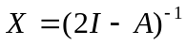……………………………………………………..8分
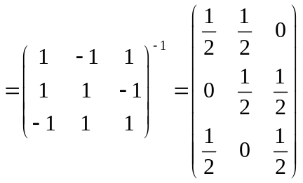……………………………..10分
二、解方程组的系数行列式为
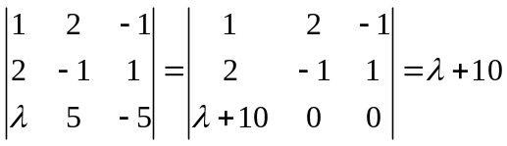…………………………...4分
所以当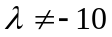 方程组有唯一解………………………………………..6分
当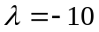方程组有无穷多解，此时增广矩阵为
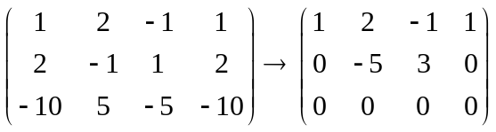
则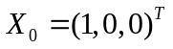为方程组的一个特解，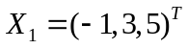是导出组的一个基础解系，则一般解为
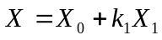……………………………………………………………..10分

三 解
（1）由（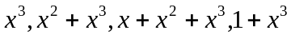）=（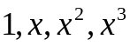）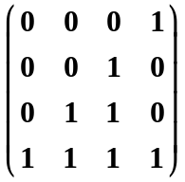
且满秩知 为一组基……………3分
（2）由（1）知过渡矩阵为………………………………6分
(3) 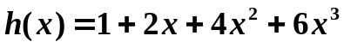在后一个基下的坐标为
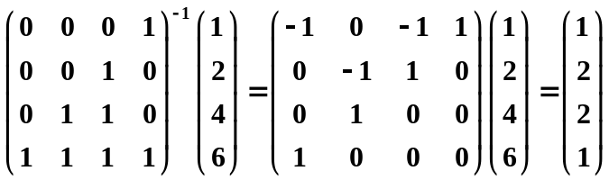………………..10分

四 解
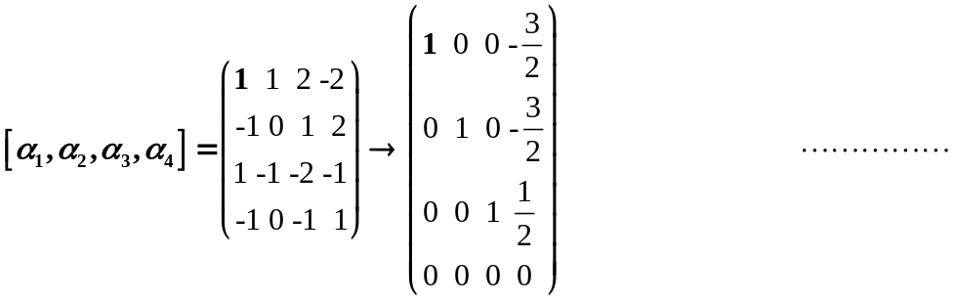 6分
所以 7分
极大无关组为 8分剩余向量的表出 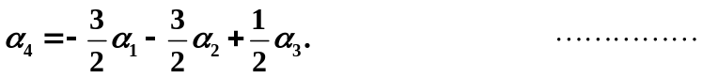 10分

五、解
(1) A的初等因子为
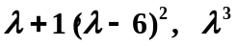……………………………………………..5分
(2) A的特征值为
-1, 6, 6, 0, 0, 0…………………………………………………….10分

六、解σ在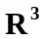的自然基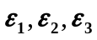下的矩阵为
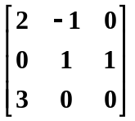…………………………………….10分

七、证明：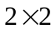的实矩阵的特征值都为实数的充要条件为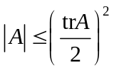（其中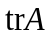为的迹）。
证明：我们知道
6分
所以
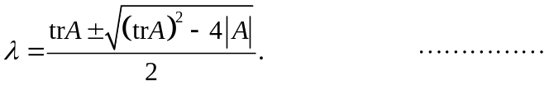 8分
故而的特征值都为实数的充要条件为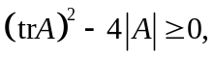即
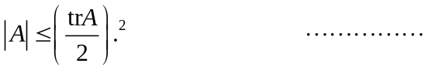10分

八、解
（1） 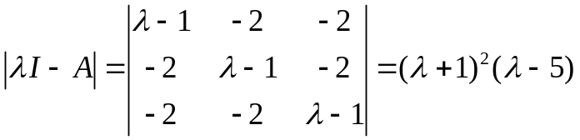
特征值为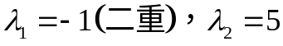。…………………………………4分
当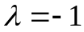时，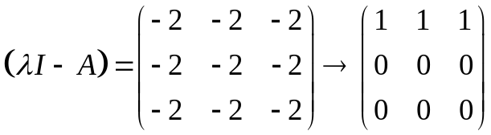
相应的特征向量为
α₁=(1,1,0), α₂=(1,0,1)
正交化得
β₁=(-1,1,0), β₂=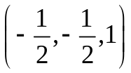，
单位化得
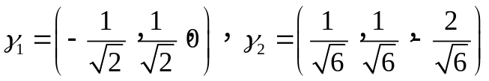
当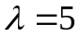时，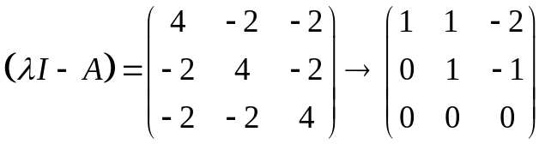
特征向量为
α₃=(1,1,1)，
单位化得
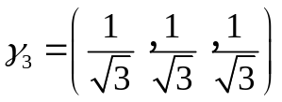……………………6分
所以取
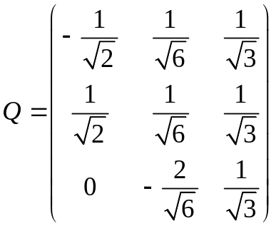，
令X=QY, 二次型化为
f = y₁² – y₂² +5 y₃²……………………….8分
（2）二次型不是正定的。……………………………………………10分

九、证明：充分性.设A可逆，则对任意b，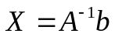………………5分
必要性:
解法一: 使 b取遍所有单位向量后, 原方程组都有解, 以这些解向量作为列向量构做矩阵B, 显然 AB=I, 其中 I 为单位阵, 此知, A可逆.
解法二: 由题目假设知: 任何n维向量 b 都能由 A 的列向量组线性表出, 所以向量空间 R^{n} 的维数不会超过A 的列向量组的秩, 由此得出: A的列向量组的秩为n, 即A可逆. …………………………………..10分

十、证：设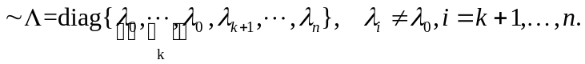
则………………………………2分
故
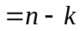………………………………………………………………….4分
同理，
…………………..……………….5分

（2）如存在，使得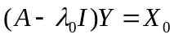，则
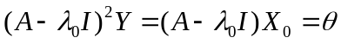，…………………………………………6分
由（1）知方程组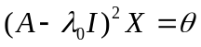与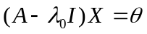同解。……………...9分
从而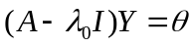，即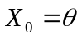，与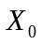为特征向量矛盾。…….……10分

